
海森驗證
餐飲業食品衛生安全管理作業實務訓練班
114年02月24日(一)
桃園場 隆重開課

目標：

培訓企業品管、研發、生管、營運、行銷等主管及其負責人，有效運用品管、品保知識的管理與運用，提升中央廚房或營業場所餐點的衛生安全管理，避免提供客人不潔的餐點造成食物中毒，引起客訴有損公司的餐飲品牌形象。中央廚房或營業場所具備良好的衛生安全管理系統，讓餐點美味與衛生兼顧，提升公司競爭力與企業形象。

特色：
此系列課程之內容編撰、講解由淺入深，從民生消費者觀念、品管品保知識與技能、餐點衛生安全執行方法認識與管理制度之導入運用，著重實務案例講解，課程安排活潑生動有趣，提供企業品管、研發、生管、營運、行銷等主管能以輕鬆快速方式學習與運用，瞭解政府需要餐飲業者如何管理餐飲的衛生安全?客人的需求是甚麼?未來公司如何將餐點的衛生安全再提升，在課程中一一說明，以達產學合一，吸收專業技能與方法，充實自己讓個人成為公司中餐飲衛生安全管理的要主角。

莊家欣 講師簡介：
學歷：
元培科學技術學院食品衛生系畢
大葉大學食品科技系畢
經歷：
上海憶霖食品有限公司 研究副理
憶霖企業(股)公司 研究主任
鼎泰豐小吃店股份有限公司 品研副理
呈定企業有限公司 研發部 主任
現職：食品衛生安全顧問
專業證照:
大葉大學產品開發組、機能食品組專長分攻證書
烘焙麵包丙級技術士
食品檢驗分析丙級技術士
食品工業研究所無菌加工及包裝管理技術證書
餐飲服務業食品安全管制系統A+B班證書
WBSA初階商務企劃管理師結業證書
中華採購與供應管理A.P.S.採購檢定合格證書
元培科技大學業師授課講師
專業成就:
研發、品管軟硬體建立、人員培訓養成計劃執行。
調味品、飲料、餐飲設計研發專案開發。
產品開發相關客製化推廣服務。
鼎泰豐餐飲業HACCP、OK標章認證申請與執行。
元培科技大學業師授課。
台、美、日、韓、歐盟食品添加物輸出、輸入管理與標示。

課程對象：
從事餐飲業品管、研發、生管、營運、行銷等主管。
課程大綱：
章節 | 標題 | 時間(H)
1 | 餐飲業食品安全管制系統作業規範介紹  案例分享討論:食品安全管制。 | 2
2 | 手冊撰寫及注意事項-食品安全管制與食品安全 | 1
3 | 食品安全管制實務演練及分組討論報告 | 2
4 | 實例分享討論:  - 原物料採購與驗收管理。  - 食品安全管制於菜單設計實例分享。  - 客訴處理與危機處理實例分享。  (4) Q & A | 3

◆◇◆◇◆◇◆◇◆◇◆◇◆◇◆◇◆◇◆◇◆◇◆◇◆◇◆◇◆◇◆◇◆◇◆◇◆◇◆◇◆◇◆◇◆◇◆◇

【繳費方式】：
合作金庫銀行(代號: 006)龜山分行
帳號: 0152-717-115991戶名: 海森驗證股份有限公司
＊請務必先匯款以利發票開立作業(已匯款或ATM轉帳之學員，請保留匯款單據，並傳回課程連絡人信箱或service@heisenlab.com.tw，方便核對報名學員資料。
*發票與上課用之教材於當日上課簽到時領取。
【上課時數】7小時
【上課時間】114年02月24日(一)，09:00-17:00
【主辦單位】海森驗證股份有限公司www.heisenlab.com.tw
【上課費用】2,800元/人 (費用包含午餐、茶點) 。
3人以上同時報名可享9折優惠價!
【上課地點】JR桃園思考致富/桃園市桃園區民權路6號4樓。
以上主辦單位保留修改、終止、變更活動內容細節之權利。
【報名方式】
可線上報名或下載報名表，填妥後，請傳真或以email回傳至service@heisenlab.com.tw
聯絡人：陳小姐

注意事項：
＊為確保您的課程權益，請務必先報名待收到通知繳費後再匯款。
＊報名費用請於收到繳費通知信件或電話或簡訊並在3天內匯款，以確認您的報名資格。
若人數不足時會再另行通知並依作業安排將報名費退回已繳費之學員，
屆時亦會再請繳費之學員確認金額。
＊匯款及手續費由學員自行負擔，恕不提供刷卡服務及現場繳費。
＊如報名後不克前往，請務必來電取消報名，將名額讓給其他需要學員。
＊如遇不可抗力之因素，本公司保留課程之更改權力。

【交通資訊】
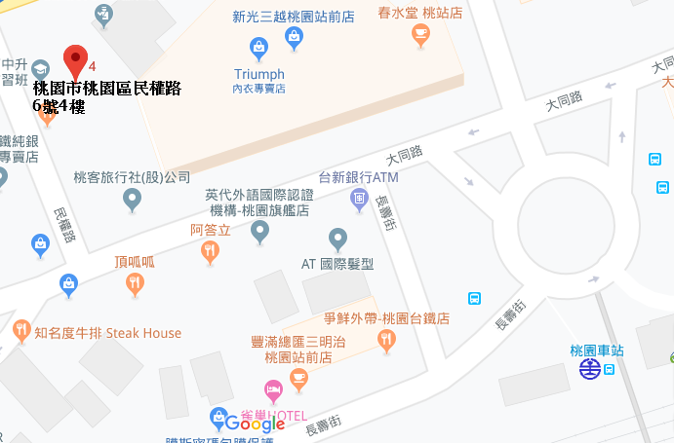

【自行開車】
- 高速公路:中山高桃園交流道下，走春日路後遇到復興路右轉，直走即可抵達。
- 省道:省道台1線往桃園方向，轉復興路直走，直走即可抵達。
【大眾運輸】
- 火車:桃園火車站下車後，步行3-5分鐘即可抵達。
- 客運:於桃園總站下車後，步行3-5分鐘即可抵達。

↓報名表在下方↓
海森驗證股份有限公司
學員報名表
訓練課程：餐飲業食品衛生安全管理作業實務訓練班-桃園場
上課時間：114年02月24日(一)，09:00-17:00
聯絡人：陳小姐 填妥報名表回傳至E-mail: service@heisenlab.com.tw
公司名稱： |  |  |  |  | 統一編號：
公司地址：
繳費方式：合作金庫銀行(代號: 006)龜山分行
帳號: 0152-717-115991戶名: 海森驗證股份有限公司
發票開立方式：□二聯式(個人) □三聯式(公司)
聯絡人姓名：
電話： |  |  | 傳真： |  |  |  | Email：
共同參加者，共 人
姓名 | 單位 | 職稱 |  | 分機 |  | Email |  | 葷 | 素
 |  |  |  |  |  |  |  | □ | □
 |  |  |  |  |  |  |  | □ | □
 |  |  |  |  |  |  |  | □ | □
 |  |  |  |  |  |  |  | □ | □
 |  |  |  |  |  |  |  | □ | □

